# Міністерство освіти і науки України

Національний технічний університет України «Київський політехнічний інститут імені Ігоря Сікорського"

Факультет інформатики та обчислювальної техніки Кафедра інформатики та програмної інженерії

Звіт

з лабораторної роботи № 3 з дисципліни

«Основи програмування-3»

Варіант 25

Виконав студент ІП-11 Прищепа Владислав Станіславович

(шифр, прізвище, ім'я, по батькові)

Перевірив Вітковська Ірина Іванівна

( прізвище, ім'я, по батькові)

Київ 2022

**Лабораторна робота 3**

**ПЕРЕВАНТАЖЕННЯ ОПЕРАТОРІВ**

**Мета:** вивчити механізм створення і використання класів та об’єктів з використанням перевантаження операторів.

**Індивідуальне завдання:**

**Варіант 25**

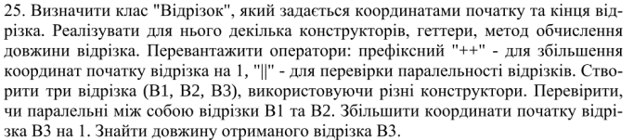 **Постановка задачі:** створити клас «Відрізок», який містить наступні дані: координати х та у початку та кінця відрізка. Створити метод, який рахує довжину відрізка, перевизначити оператори: префіксний ++ для збільшення координат початку відрізка на 1, || - для перевірки, чи є два відрізка паралельними між собою, різні конструктори для створення об’єктів класа. Створити відрізки В1, В2, В3 різними конструкторами, перевірити, чи В1 та В2 – паралельні, у В3 збільшити координати початку на 1 і вирахувати його довжину.

**Програма С++:**

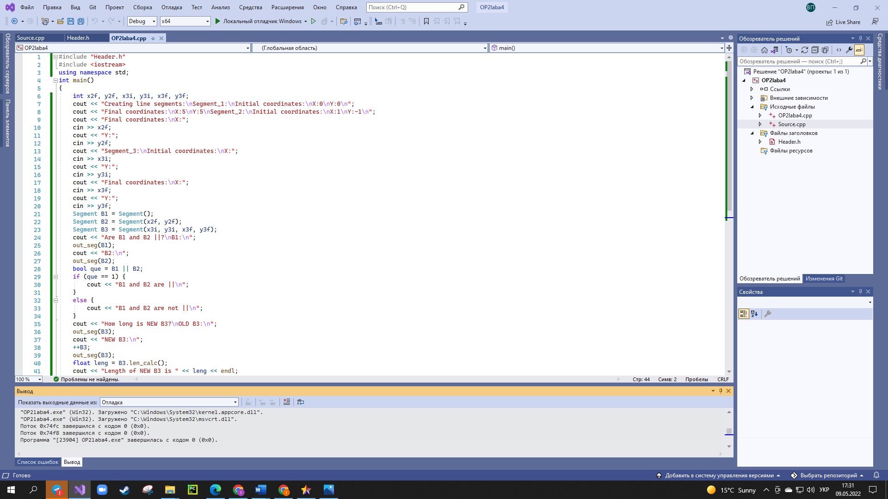 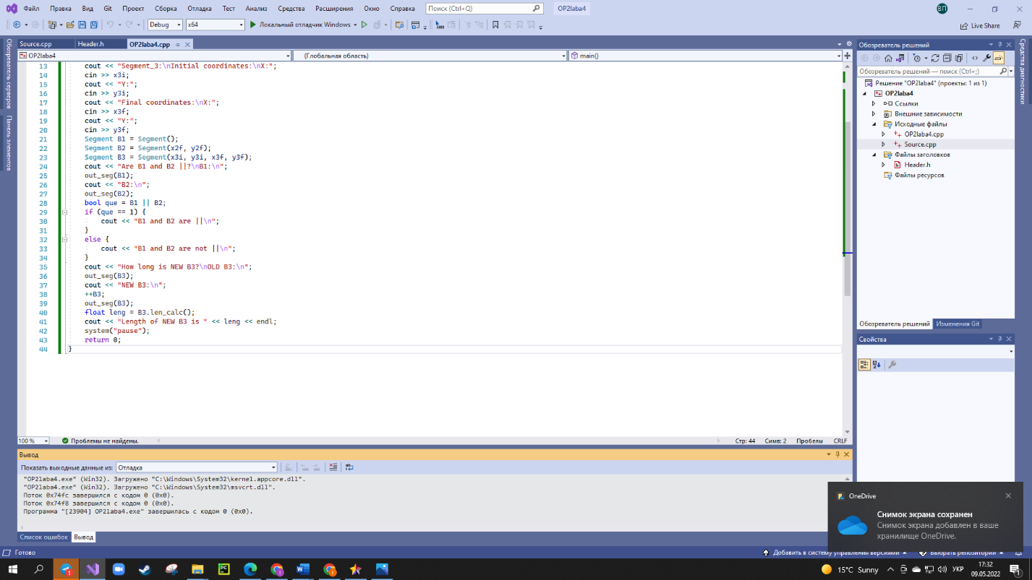 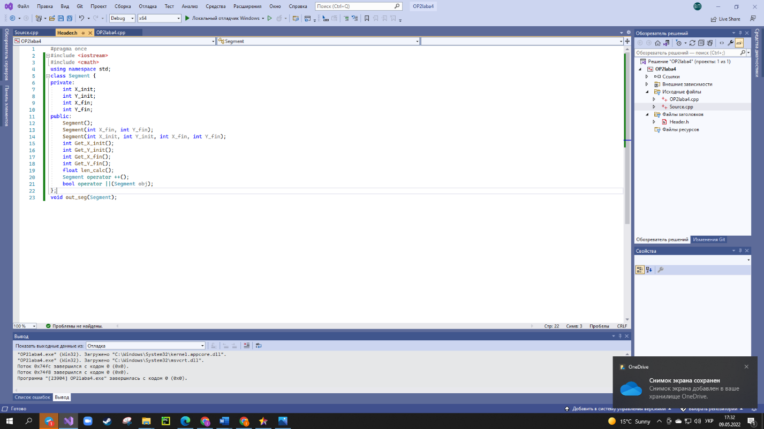 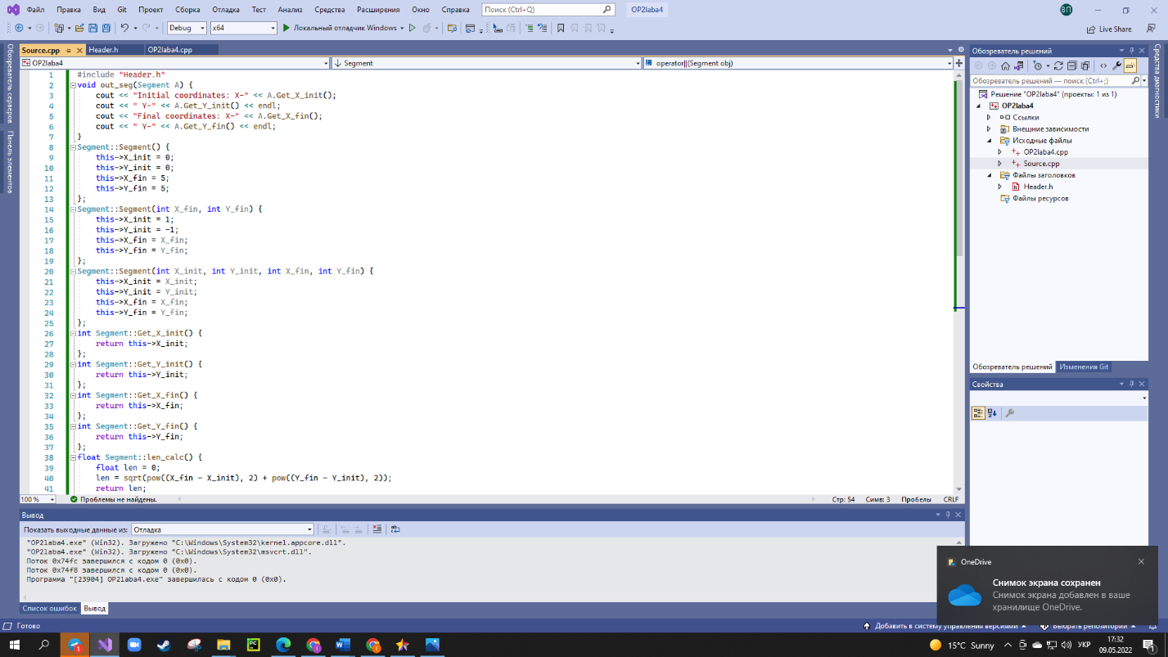 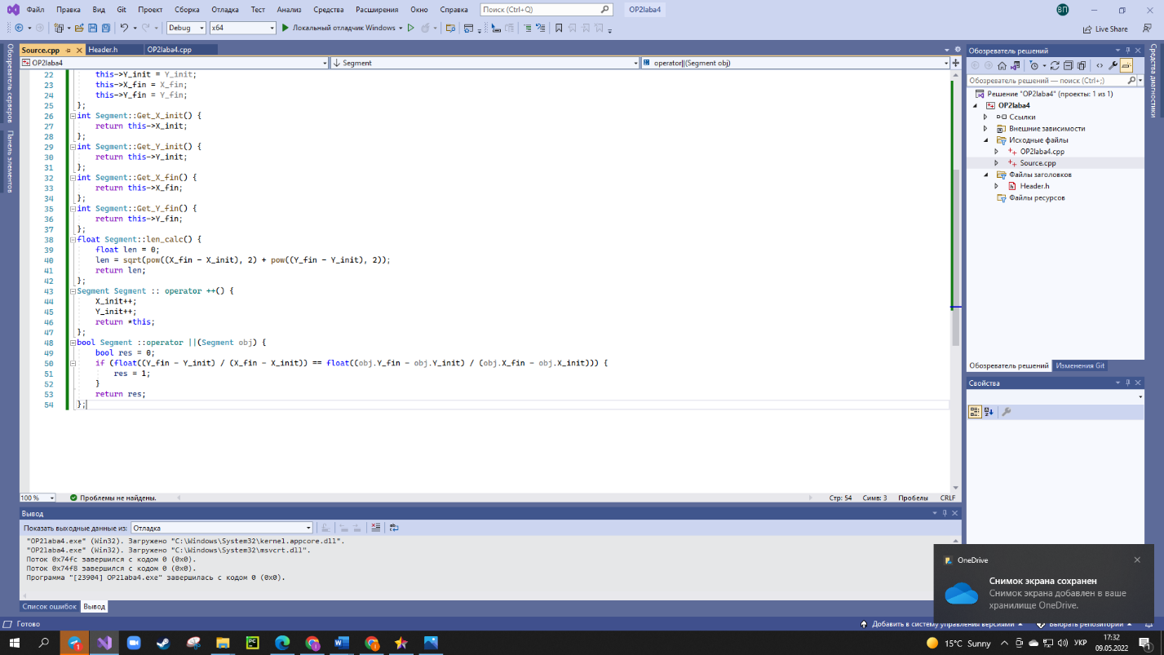 **Виконання коду на С++:**

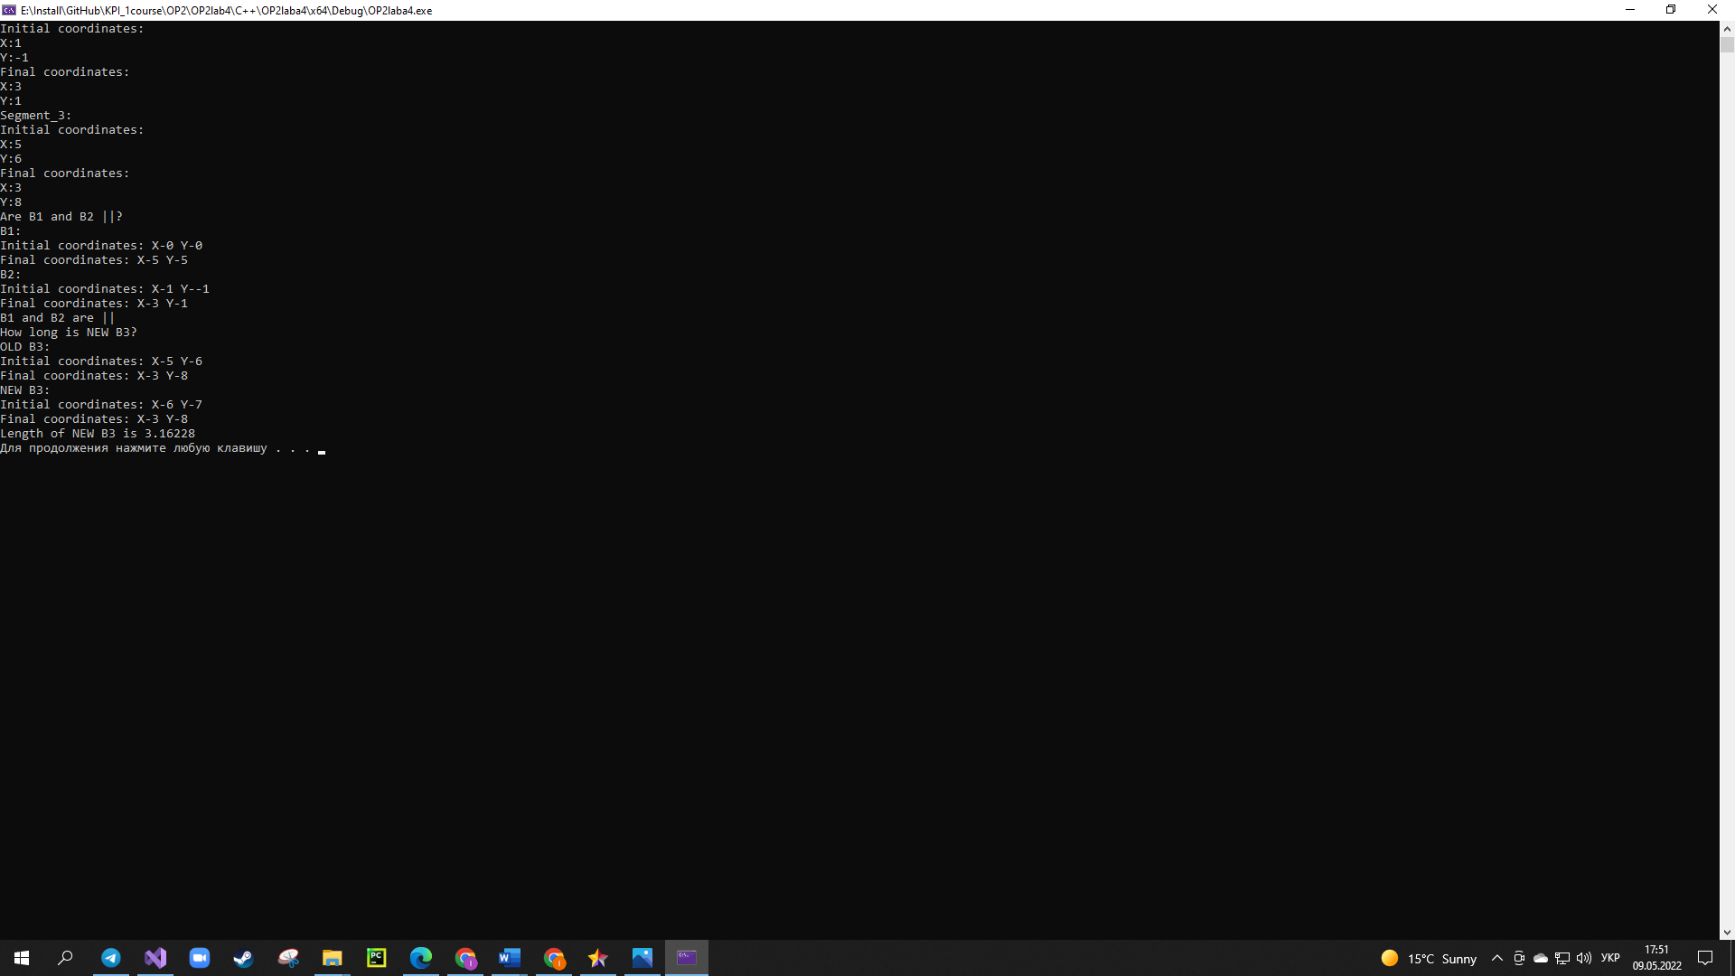 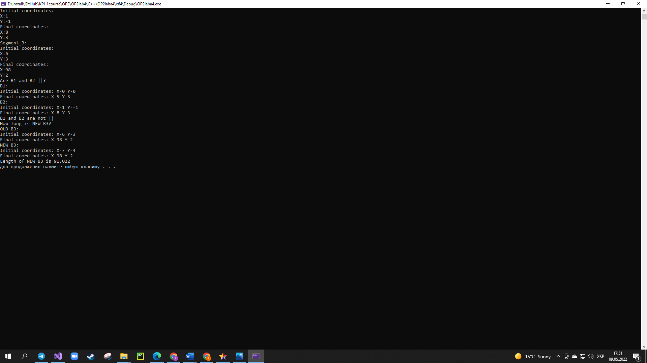 **Висновок:**

Під час лабораторної роботи ми вивчили особливості механізму створення і використання перевантаження операторів для класів та об’єктів. Математична модель, код, результати наведені. Оскільки програма оброблює введені дані згідно до вимог завдання, то вона працює правильно.